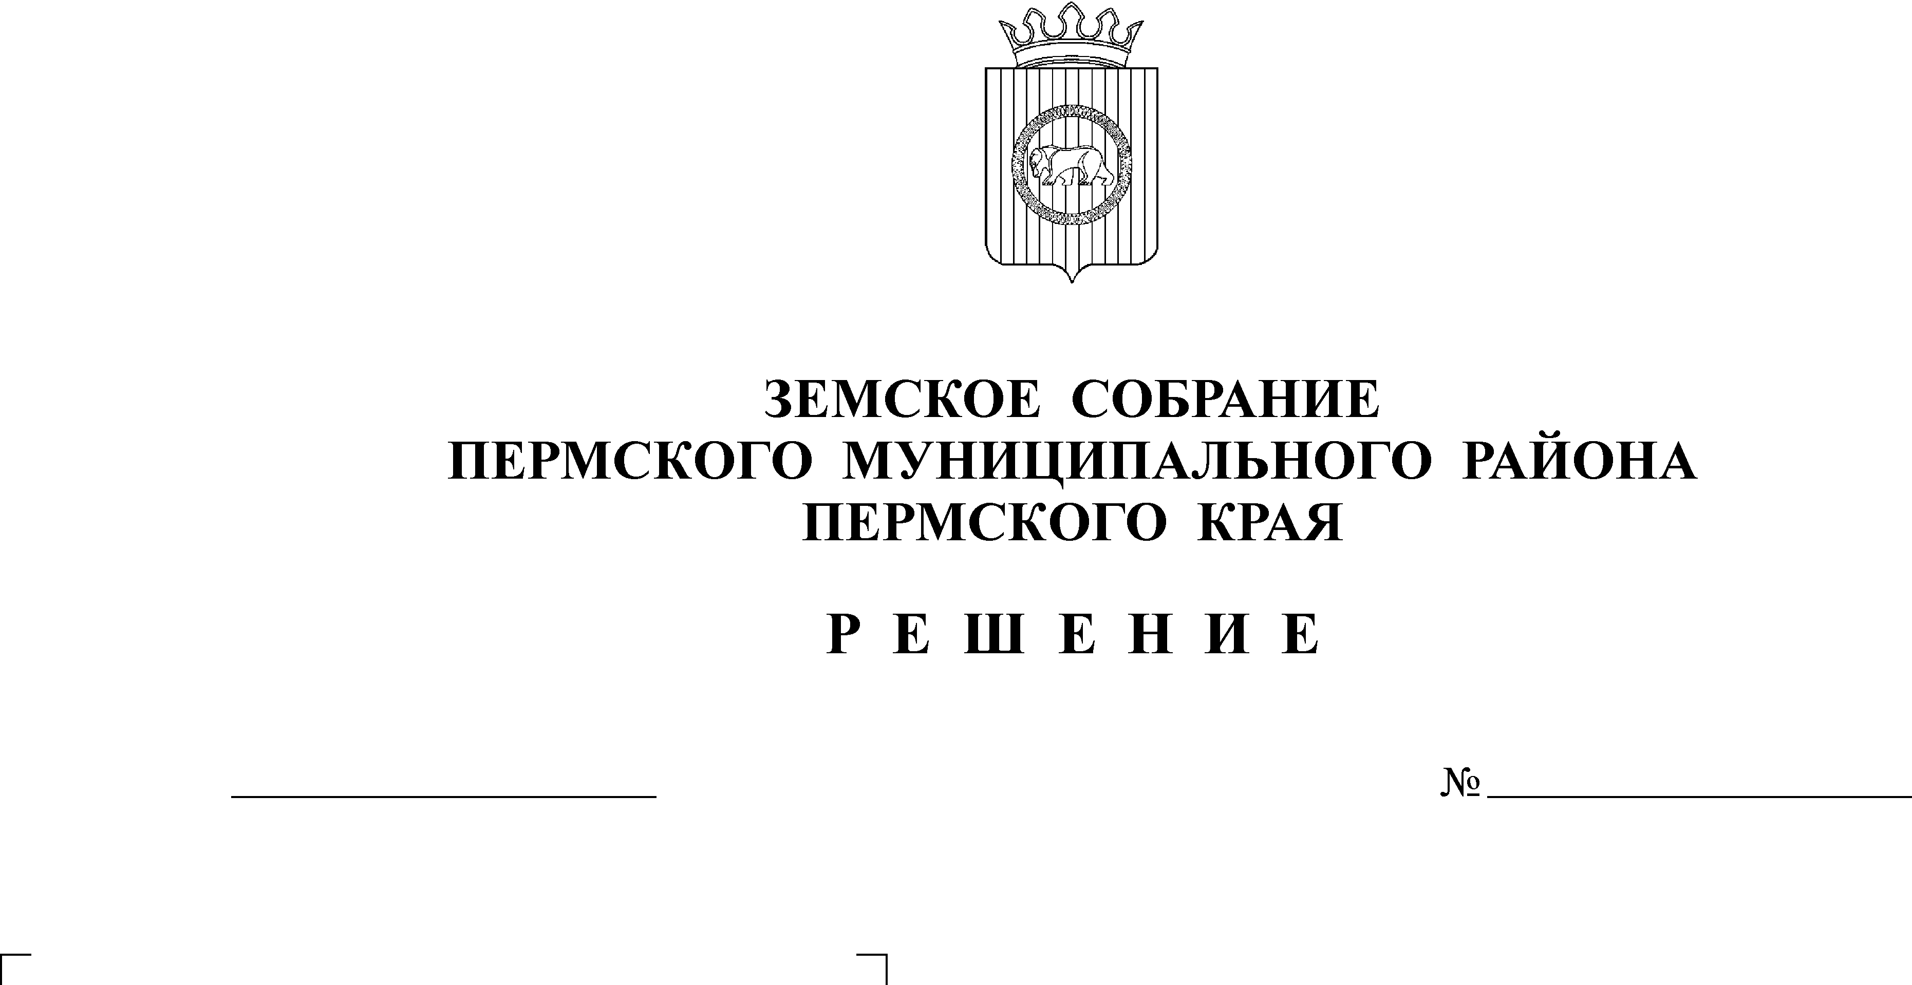
Об информации об исполнении
бюджета Пермского муниципального
района за 9-ть месяцев 2009 года
31-п
27.11.2009
Заслушав начальника финансово-экономического управления администрации Пермского муниципального района Гладких Т.Н., председателя Контрольно-счетной палаты Пермского муниципального района Шкарину Ю.О.
Земское Собрание РЕШАЕТ:
1. Информацию об исполнении бюджета Пермского муниципального района за 9-ть месяцев 2009 года принять к сведению.
2. Администрации Пермского муниципального района рекомендовать:
2.1. Привести годовой план ассигнований на капитальный ремонт в соответствие с проектно-сметной документацией.
2.2. Принять меры по взысканию штрафов, начисленных за 9 месяцев 2009 года, в полном объеме.
3. Комитету имущественных отношений администрации Пермского муниципального района рекомендовать:
3.1. В соответствии со статьей 160.1 Бюджетного кодекса РФ бюджетные полномочия главного администратора доходов бюджета выполнять в полном объеме.
3.2. Осуществить постановку на кадастровый учет земельных участков, находящихся под зданиями и сооружениями, включенными в план приватизации муниципального имущества Пермского муниципального района на 2009-2011 годы. Приватизацию муниципальных зданий и сооружений осуществлять одновременно с приватизацией земельных участков, на которых они расположены.
3.3. В соответствии со статьёй 36 Земельного кодекса РФ обязать лиц, приватизировавших муниципальное имущество, выкупить или взять в аренду земельные участки, на которых расположено приватизированное имущество.
3.4. Муниципальному учреждению «Управление капитального строительства Пермского муниципального района» и иным муниципальным учреждениям земельные участки предоставлять исключительно на праве постоянного (бессрочного) пользования. Списать, числящуюся за муниципальным учреждением «Управление капитального строительства Пермского муниципального района» задолженность в сумме 88,5 тыс. руб. как незаконно исчисленную.
4. Настоящее решение вступает в силу со дня его принятия.
5. Контроль за исполнением настоящего решения возложить на председателя постоянной комиссии Земского Собрания Пермского муниципального района по бюджету, налогам и экономической политике.

Глава
муниципального района А.П. Кузнецов

